**Education physique 2ème degré**

Bonjour à tous, j’espère que vous allez bien. Voici un programme sportif à faire en autonomie afin de garder la forme et le moral.

Je vous conseille de réaliser 3 activités d’endurance par semaine à choisir en fonction de vos possibilités et de la météo ainsi qu’un programme de renforcement musculaire également à faire 3 fois par semaine.

**Exemple d’une semaine type**

|  |  |
| --- | --- |
| **Jour** | **Activités** |
| Lundi | Endurance : marche |
| Mardi | Renforcement musculaire |
| Mercredi | Endurance : course |
| Jeudi | Renforcement musculaire |
| Vendredi | / |
| Samedi | Endurance : Vélo |
| Dimanche | Renforcement musculaire |

**Activités d’endurance :**

*Marche rapide => entre 1h et 1h30

*Course => 45 minutes ou 2 X 23 minutes

* Vélo => 1h15 et 1h45

**Renforcement musculaire**

Il est important de réaliser les exercices dans l’ordre. Accordez-vous un temps de repos d’une minute entre 2 séries d’un même exercice et 30 secondes entre 2 exercices différents.

Les 2 premières semaines, réalisez 3 fois l’ensemble des exercices. A partir de la 3ème semaine, passez à 4 ou 5.

**Déroulement**

10 dips => 1 minute de repos => 10 dips => 30 secondes de repos => 45 secondes de gainage en planche => 1 minute de repos => 45 secondes de gainage en planche => 30 secondes de récupération => 10 pompages => 1 minute de repos => 10 pompages => 30 secondes de récupération => 10 burpess => 1 minute de récupération => 10 burpess => 30 secondes de récupération => 30 secondes gainage latéral droit + 30 secondes gainage latéral gauche => 1 minute de récupération => 30 secondes gainage latéral droit + 30 secondes gainage latéral gauche => 2 minutes de repos puis on refait la même chose 2, 3 ou 4 fois en fonction de la semaine d’entrainement.

**Exercice n°1 : Dips**

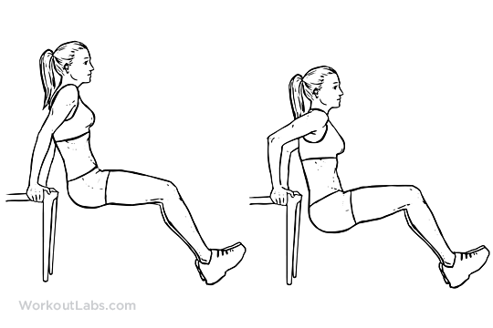

Niveau + 1 => avec les jambes tendues

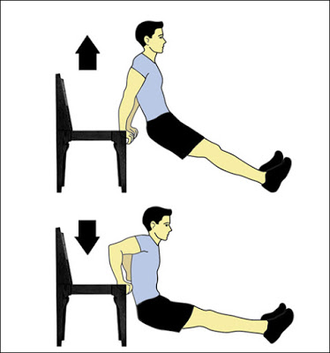

Réaliser 2 séries de 10

**Exercice n°2 : gainage**

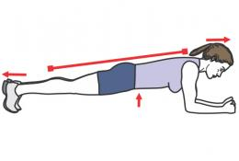

N+1 => bras et jambe opposés levés.

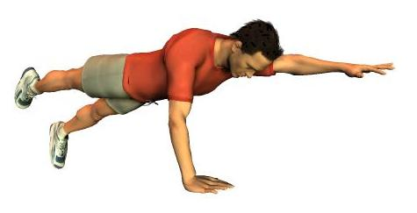

Maintenir la position 45 secondes X 2.

Maintenir le dos droit. Pas le creuser.

**Exercice 3 : pompages**

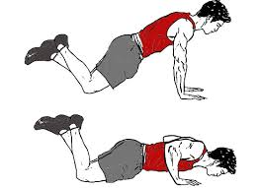

N+ 1 => sur les pieds

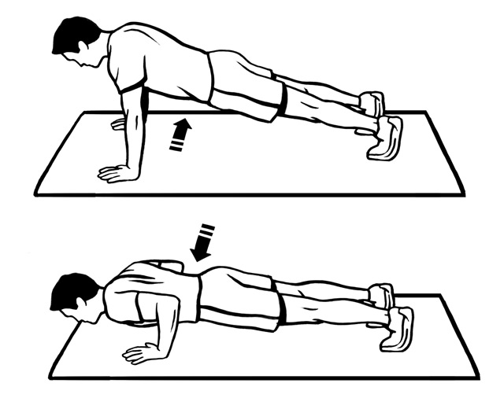

Réaliser 2 séries de 10.

Dos plat (pas creusé)

**Exercice  4 : burpees**

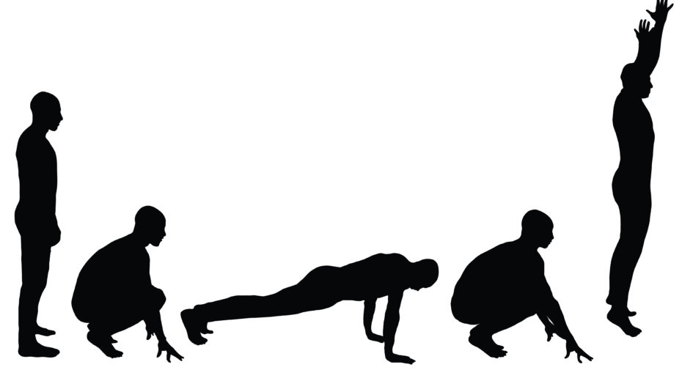

N +1 : rajouter un pompage

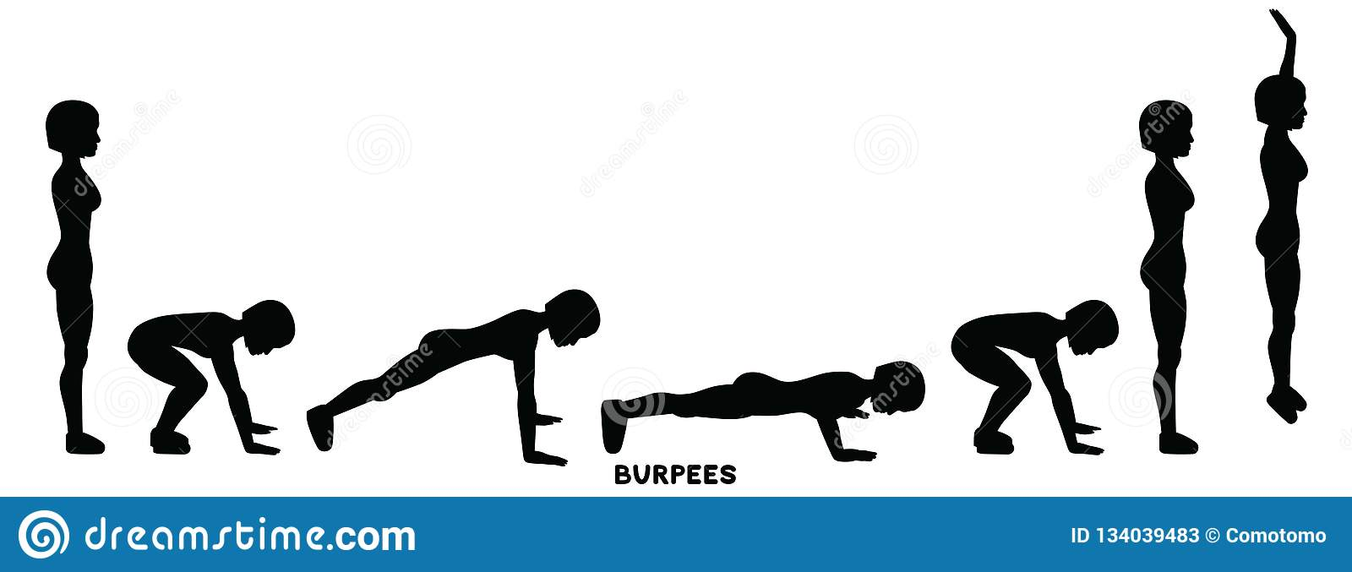

Réaliser 2 séries de 10

Ne pas creuser le dos quand on est en planche.

**Exercice  5 : gainage latéral**

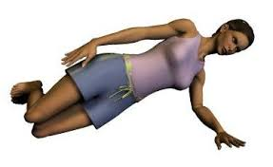

N +1 : sur les pieds

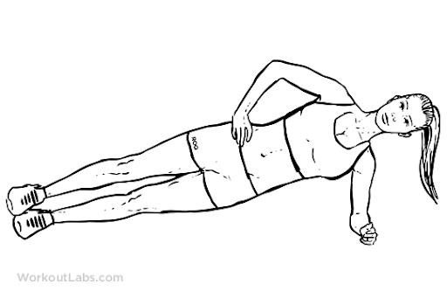

Maintenir la position 30 secondes côté gauche et 30 secondes côté droit X 2

Bon entrainement, si vous avez des interrogations, vous pouvez me joindre par mail sebastien_wery@hotmail.com à bientôt.

M. Wéry